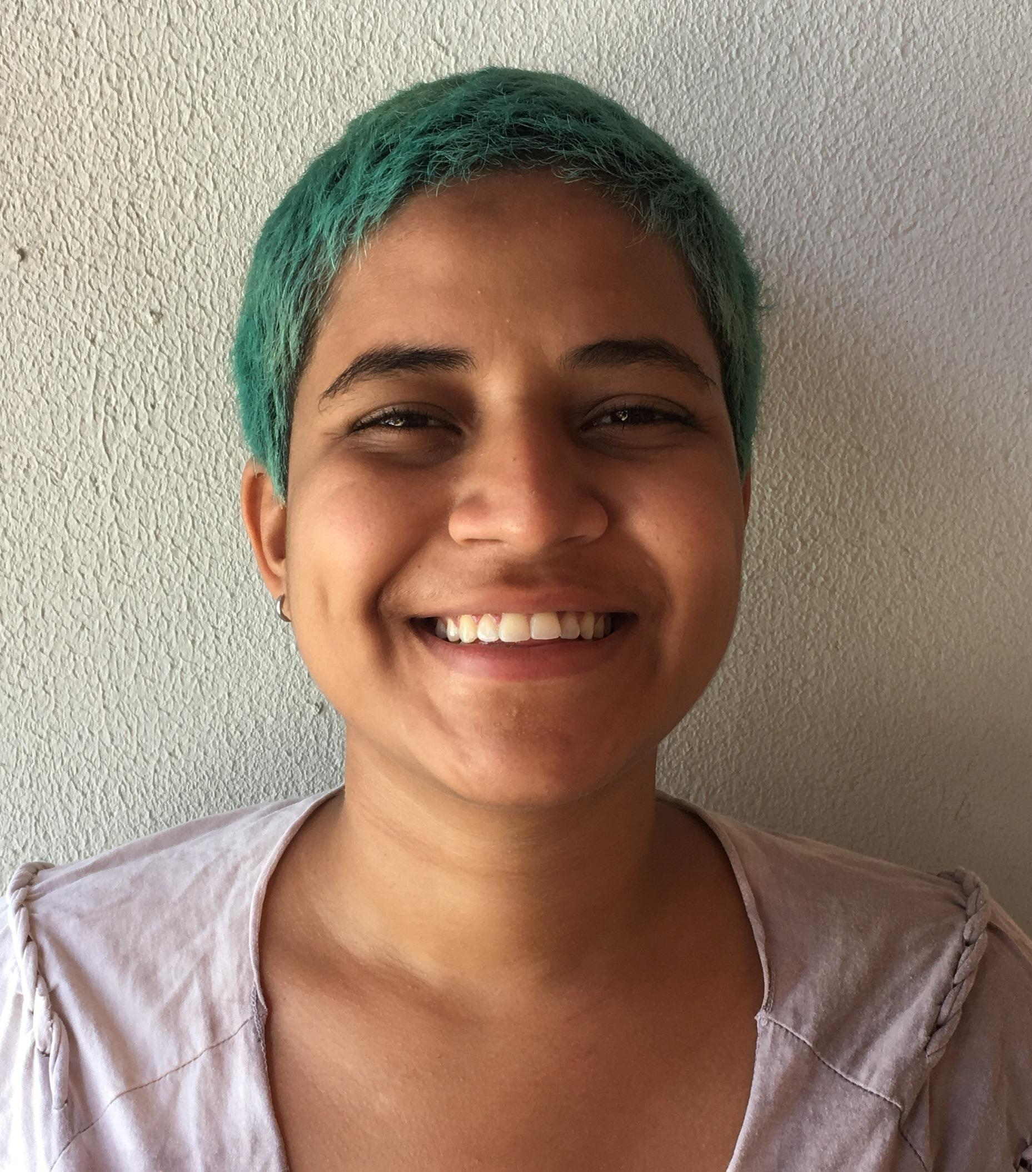
Ruth Ianca Braga Agostinho
(Ianca)
Brasileira, Solteira, 24 anos
Rua 16, 580, Novo Maracanaú
Maracanaú-CE
Telefone: (85) 98147-4138
Email: iancaagostinho@gmail.com
BIOGRAFIA
Mulher negra e sapatão. Filha de tapioqueira, uma trabalhadora informal que encontrou por anos na alimentação popular fonte de renda para nossa família. Tive a infância preenchida com a vivência da pecuária de subsistência de caprinos e suínos de meus avós paternos, na zona rural de Pacatuba. Admiro a simplicidade e os modos de fazer tradicionais, buscando valorizar a oralidade nos aprendizados com os mais velhos. Experimento os múltiplos saberes culturais: produção, musicalidade, cultura alimentar, dança e técnica.
FORMAÇÃO ACADÊMICA

ENSINO MÉDIO COMPLETO - EEM PROF. CLODOALDO PINTO – 2012
TECNOLOGIA DA HOTELARIA IFCE - 2013 – INCOMPLETO
LICENCIATURA EM GEOGRAFIA UFC – 2014 - INCOMPLETO
EXPERIÊNCIA PROFISSIONAL

- Maio/2015 - Calourada Forregae (forró+reggae) UFC - Evento acadêmico realizado no campus do Pici
Produção e discotecagem
- Abr/2017 à Set/2019 – PEQUENA PADARIA CASEIRA - Chef Kerla Alencar, integrante do OCCA - Observatório Cearense da Cultura Alimentar
Padeira
- 2017/2020 – BLOCO COLA VELCRO – PRÉ-CARNAVAL DE FORTALEZA
Produção
- Jan/2019 à Ago/2019 - O MAR MENINO - Chef Leonardo Gonçalves, fundador do movimento DOC - Denominação de Origem Cearense
Atendente
- Out/2018 – POVONATIVIÔ: Somos feitos de átomos, mas também de histórias - Bienal Internacional de Dança do Ceará
Intérprete-criadora
- Abr/2019 – Abr/2020 - O MAR DE ROSAS - Comida afetiva cearense
Bartender
- Jun/2019 - Forrózão das Antigas com LAPALA COLETIVO - The Lights BAR
Discotecagem
- Nov/2019 - FESTIVAL FARTURA BRASIL - Bodega do Ceará
Assistente de produção
- Jul/2019 - atualmente – Projeto Bócumê – Experiências gastronômicas pelo litoral cearense
Pesquisadora e realizadora

CURSOS

- Curso de Iniciação em Dança Contemporânea, 2018 - PRODANÇA/EDITAL ESCOLAS DA CULTURA/Theatro José de Alencar – 450h
- Curso de Iluminação Cênica, 2018 - É O GERA/IATEC, Ocupação do Teatro Carlos Câmara - 90h
- Curso de Prestação de contas - Edital Ciclo Carnavalesco 2020 - Prefeitura de Fortaleza - 4h
- Oficina Corpo, som e composição generativa - Coreógrafo Alejandro Ahmed, 2019 - PRODANÇA E VILA DAS ARTES - 12h

